THE EUROPEAN REGISTRY OF QUALITY OUTCOMES
FOR CATARACT AND REFRACTIVE SURGERY (EUREQUO):
A EXPERIENCIA NO HOSPITAL DE BRAGA
Resumo
Objectivos: O EUREQUO é um projeto de tecnologia de informação em oftalmologia, no qual se procura, através da monitorização das suas diferentes fases, melhorar os resultados da cirurgia de catarata. Desde 1 de Janeiro de 2014 que todas as cirurgias de catarata (exceção, cirurgias combinadas) do Serviço de Oftalmologia do Hospital de Braga (SOHB) são registadas nesta base de dados online.
Desenho e métodos: No EUREQUO documentam-se as diferentes fases clínicas da cirurgia de catarata que possam ser registadas de um modo padronizado. Atualmente, encontram-se como fases de registo obrigatório as seguintes: cirurgia do primeiro vs. segundo olho; ambulatório vs. internamento; dados demográficos; consulta pré-operatória; co-morbilidades oculares pré-operatórias; tipo de cirurgia; complicações durante a cirurgia; acuidade visual, refracção e complicações pós-cirúrgicas.
Resultados: Até ao presente, o SOHB contribuiu com 736 registos, correspondentes à nossa atividade de cirurgia de catarata não combinada entre 1 de Janeiro e 25 de Maio de 2014. Os resultados foram: 54,76% do sexo feminino; 36,7% já com cirurgia contralateral; 99,59% ambulatórios; melhores acuidades visuais corrigidas (MAVC) pré-operatórias de ≤1/10 e <5/10 em 15,90% e 52,31% respectivamente; complicações intra-operatórias em 2,72%; no pós-operatório imediato (1-7 dias), acuidades visuais não corrigidas de ≥5/10 e ≥ 8/10 em 79,62% e 38,86% respectivamente; pós-operatório tardio, MAVC ≥5/10 e ≥8/10 em 93,34% e 81,52% respectivamente.
Conclusões: A monitorização padronizada e em larga escala das várias fases que integram a cirurgia de catarata é importante no melhor entendimento deste procedimento e na optimização dos seus resultados.

Purpose: EUREQUO is the largest project of information technology in ophthalmology, which seeks to improve the outcomes of cataract surgery through the monitoring of its different clinical stages. Since 1st January 2014, all cataract surgeries (except, combined surgeries) of Hospital de Braga - Ophthalmology Department (HB-OD) are registered into this online database.
Design and methods: At EUREQUO database, only the stages of cataract surgery that can be recorded if in a standardized way are allowed for registry. Currently, the following stages of compulsory registration are: first eye surgery vs. second; outpatient vs. hospitalization; demographic data; pre-operative consultation data; pre-operative ocular co-morbidities; type of surgery, anesthesia and intra-ocular lenses; complications during surgery; visual acuity, refraction and post-operative complications.
Results: HBOD contributed with 736 registries, corresponding to our uncombined cataract surgical activity between 1st January 2014 and 25th May 2014. The results were: 54.76% female; 36.7% had already been operated in the other eye; 99.59% outpatient; pre-operative best corrected visual acuity (BCVA) of ≤1/10 and <5/10 in 15.90% and 52.31% respectively; intra-operative complications in 2.72%; immediate post-operative period (1-7 days) uncorrected visual acuity of ≥5/10 and ≥8/10 in 79.62% and 38.86% respectively; late post-operative BCVA of ≥5/10 and ≥8/10 in 93.34% and 81.52% respectively.
Conclusions: Large scale standardized monitoring of the various stages of surgery cataract is important in better understanding of this procedure and the optimization of its results.

Palavras-chave
EUREQUO; cirurgia de catarata. EUREQUO; cataract surgery.

Introdução
Em 2007 o “European Society of Cataract and Refractive Surgeons” (ESCRS), em associação com o “Executive Agency for Health and Consumers” da União Europeia, concebeu uma base de dados online com o grande intuito de melhorar a qualidade da cirurgia refractiva e de catarata^{1;2}. A concepção deste projeto levou em linha de consideração vários factos: a responsabilidade da ESCRS na melhoria da qualidade dos cuidados dos doentes; a massificação do turismo de saúde; o número crescente de doentes com reclamação após cirurgia refractiva; e o rápido desenvolvimento de novas técnicas cirúrgicas.
O projeto arrancou no dia 1 de Março de 2008, sob nome EUREQUO, acrónimo “European Registry of Quality Outcomes for Cataract and Refractive Surgery”, com o contributo inicial de 11 Estados Membros da EU²; atualmente, encontram-se registadas informações provenientes de 16 países diferentes, entre os quais também se inclui Portugal.

Desenho e métodos
De acordo com os objectivos traçados, e face à evidência disponível, criaram-se recomendações que padronizam a introdução de informação nesta base de dados. Desde Agosto de 2011 que as recomendações de registo de casos no EUREQUO contemplam as seguintes fases clínicas da cirurgia de catarata de cada doente: cirurgia do primeiro vs. segundo olho; cirurgia de ambulatório vs. cirurgia em doente internado; dados demográficos; dados da consulta pré-operatória; co-morbilidades oculares pré-operatórias; condições que dificultam a cirurgia; tipo de cirurgia; tipo de anestesia; tipo de lente intra-ocular; complicações durante a cirurgia; acuidade visual, refracção e complicações pós-operatórias.
Desde 1 de Janeiro de 2014 que o Serviço de Oftalmologia do Hospital de Braga (SOHB) regista todas as suas cirurgias de catarata nesta base (excepto quando executadas em procedimentos combinados, como cirurgia de córnea, trabeculectomia, EPNP, vitrectomia, etc). À altura da submissão do presente resumo, a base de dados do EUREQUO contava com 736 registos finalizados atribuídos ao SOHB, correspondentes à atividade cirúrgica descrita decorrente de dia 1 de Janeiro de 2014 até dia 25 de Maio de 2014. Ainda assim, destacar que este é um trabalho contínuo, mantendo-se a introdução dos registos pela equipa do SOHB constante desde o início até aos dias de hoje.
Para efeitos estatísticos e de interpretação dos dados, a plataforma online do EUREQUO disponibiliza três documentos:
- Um documento em formato de folha de Excel, com cada um dos dados referentes a cada um dos registos (cirurgias) do utilizador em causa – “Documento A”;
- Um documento formato PDF, apenas com duas colunas de dados: os totais pré- e intra-operatórios do utilizador; e os totais pré- e intra-operatórios da base de dados do EUREQUO – “Documento B”;
- E um outro documento em formato PDF, também com apenas duas colunas: os totais pós-operatórios do utilizador; e os totais pós-operatórios da base de dados do EUREQUO – “Documento C”.
Apesar de as recomendações referirem que o registo padronizado dos dados estaria disponível apenas a partir de dia 1 de Janeiro de 2009, os documentos B e C só consideram a

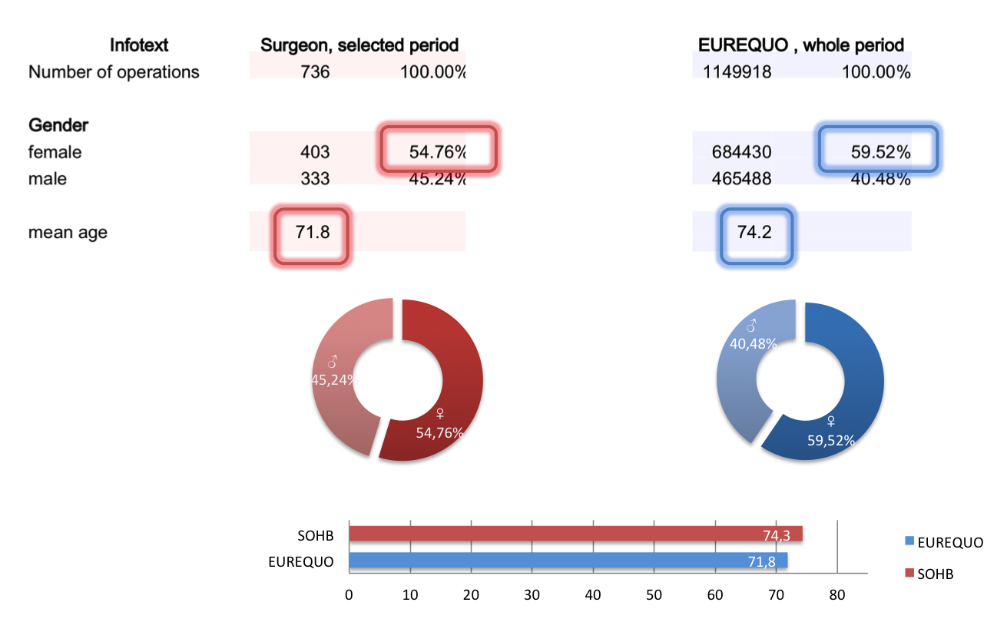
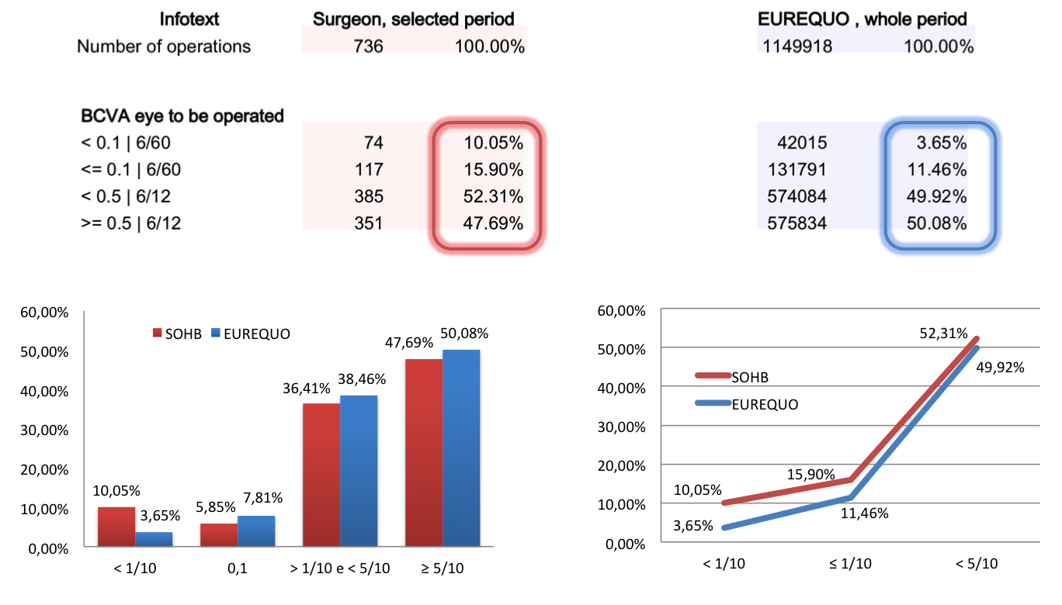
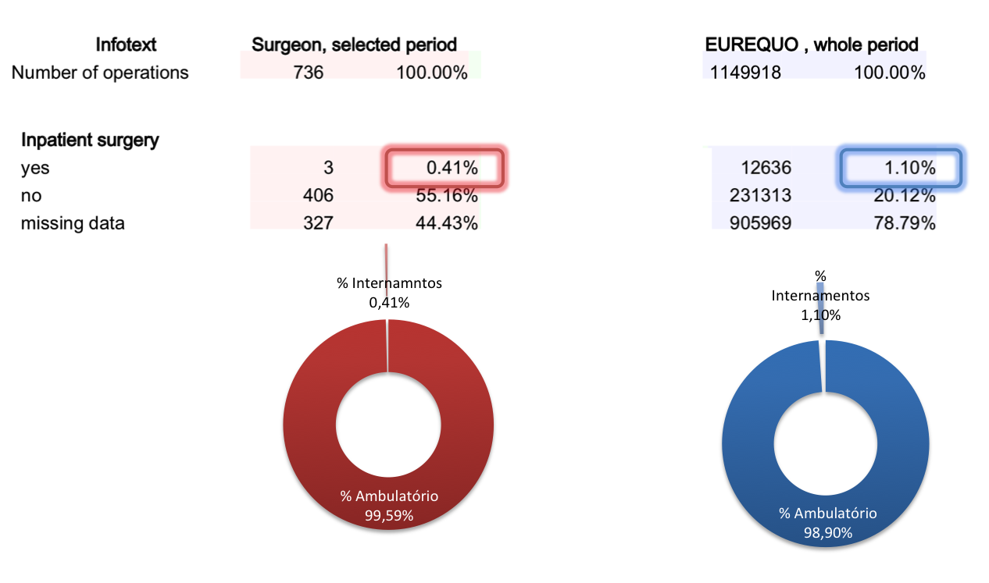
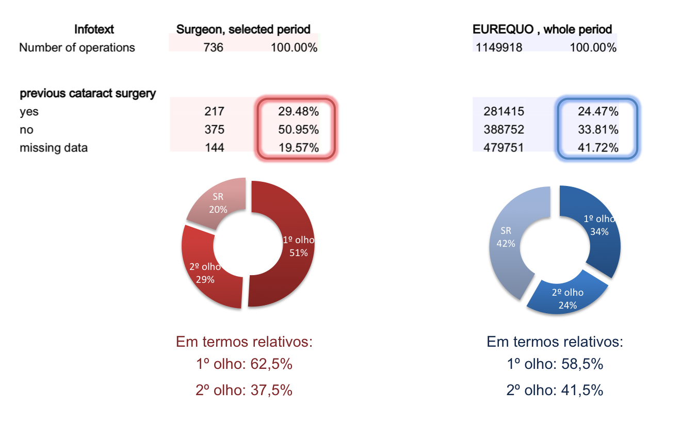
Figura 4: Melhor acuidade visual corrigida pré-operatória

Figura 3: Dados demográficos
Figura 2: Percentagem de doentes com intervenção ao primeiro vs. segundo olho
Figura 1: Percentagem de doentes com intervenção ao primeiro vs. segundo olho

título comparativo os registos introduzidos a partir de dia 1 de Outubro de 2009. E, enquanto o número de registos do EUREQUO no documento B é de 1.149.918, no documento C esse número é de 524.950. Tal se explica pelo facto de o sistema online possibilitar a introdução sequencial / parcial dos dados clínicos. Dos 736 registos descritos pelo SOHB, todos se encontram finalizados – ou seja, com os dados pre-op, intra-op e pós-op introduzidos, validados e encerrados.

Resultados e discussão
Intervenção ao primeiro vs. segundo olho
Os doentes com catarata bilateral beneficiam frequentemente da cirurgia em ambos os olhos^{3;4}. Dos 1.149.918 (do EUREQUO) e dos 736 (exclusivos do SOHB) registos pré-operatórios: 24,47% (EUREQUO) e 29,48% (SOHB) reportaram cirurgia prévia de catarata; 33,81% (EUREQUO) e 50,85% (SOHB) negaram tal intervenção; 41,72% (EUREQUO) e 19,57% (SOHB) dos casos não foi possível obter tal informação (Figura 1). Em termos comparativos, e considerando apenas os registos em que se obteve tal informação, cerca de 42% dos casos no EUREQUO e 36,7% dos casos no HB corresponderam a cirurgias do 2º olho. De acordo com certas publicações⁵, em alguns casos específicos pode estar recomendada a cirurgia bilateral no mesmo tempo operatório; nenhum dos 736 registos do SOHB corresponde a cirurgia bilateral no mesmo tempo operatório.

Internamento vs. Ambulatório
Os anos 80 assistiram a uma revolução no conceito da cirurgia de catarata, com a introdução da facoemulsificação e a massificação das indicações para intervenção em contexto de ambulatório⁶. Do ponto de vista clínico, a facoemulsificação por si mesma não exige internamento; todavia, situações como a de necessidade de anestesia geral, ou doenças psiquiátricas, podem exigi-lo. Apenas 3 cirurgias (0,41% dos casos) no SOHB exigiram internamento (Figura 2); no registo EUREQUO, essa percentagem ascendeu a 1,10% dos 1.149.918 casos descritos no “Documento B”.

Dados demográficos
Nos países mais desenvolvidos as taxas de cirurgia de catarata são superiores no sexo feminino⁷; nos países em desenvolvimento observa-se o oposto⁸. O primeiro facto pode, em parte, ser explicado pela maior esperança de vida observada no sexo feminino. Dos 1.149.918 (do EUREQUO) e dos 736 (exclusivos do SOHB) registos pré-operatórios: 59,52% (EUREQUO) e 54,76% (SOHB) correspondiam a doentes do sexo feminino (Figura 3).
A idade média a que os doentes foram submetidos a cirurgia foi: 71 anos e 10 meses no EUREQUO; e 74 e 4 meses nos registos SOHB.

Exame pré-operatório
Antes da cirurgia, deve ser sempre executado um exame oftalmológico que inclua, pelo menos, a MAVC do olho com a catarata⁹. Frequentemente, uma baixa MAVC é indicação para extração de catarata; outros sintomas, como o glare, ou diferenças refractivas significativas entre dois olhos também são indicações para cirurgia¹⁰. Dos 1.149.918 (do EUREQUO) e dos 736 (exclusivos do SOHB) registos pré-operatórios, identificaram-se as seguintes MAVC: < 1/10 em 3,65% (EUREQUO) e em 10,05% (SOHB); ≤ 1/10 em 11,46% (EUREQUO) e em 15,90% (SOHB); < 5/10 em 49,92% (EUREQUO) e 52,31% (SOHB); ≥ 5/10 em 50,08% (EUREQUO) e 47,69% (SOHB) (Figura 4). Uma possível justificação para esta percentagem significativa (o triplo) de doentes com MAVC pré-operatória menor que 1/10 pode ser a referenciação tardia, secundaria a uma rede de cuidados ainda em crescimento e desenvolvimento, sobretudo nas áreas mais rurais e afastadas do polo Hospital de Braga / Universidade do Minho. Tal é apenas uma suposição, sugerindo-se numa segunda fase procura de correlação entre morada e distância ao centro hospitalar, assim como outros factores como a idade, a literacia e as condições sócio-económicas. No SOHB, não existe um valor estrito de MAVC a partir do qual se recomende ou interdite a cirurgia de catarata; explicados os potenciais benefícios e riscos desta intervenção, e destacada a importância de se decidir de acordo com as respectivas preferências e expectativas, são os doentes que em última instância decidem.

Co-morbilidades oculares e outras condições pré-operatórias que dificulta a cirurgia
Apesar de a incidência de muitas co-morbilidades oculares não apresentarem necessariamente relação direta com a presença de catarata nem interferirem no procedimento propriamente dito, está descrito na literatura que se sua presença pode se associar a piores resultados da
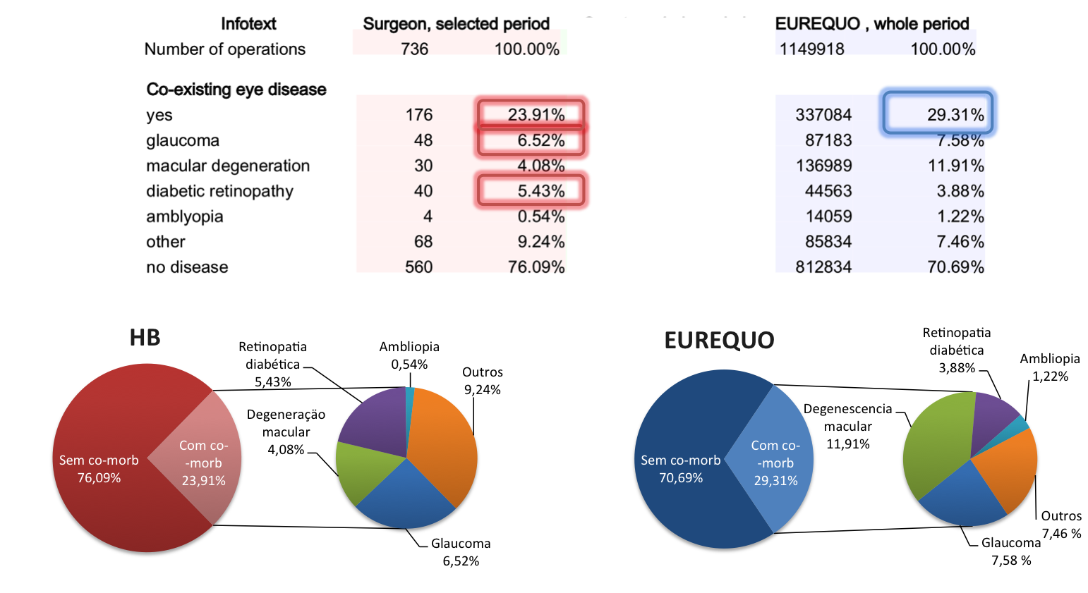

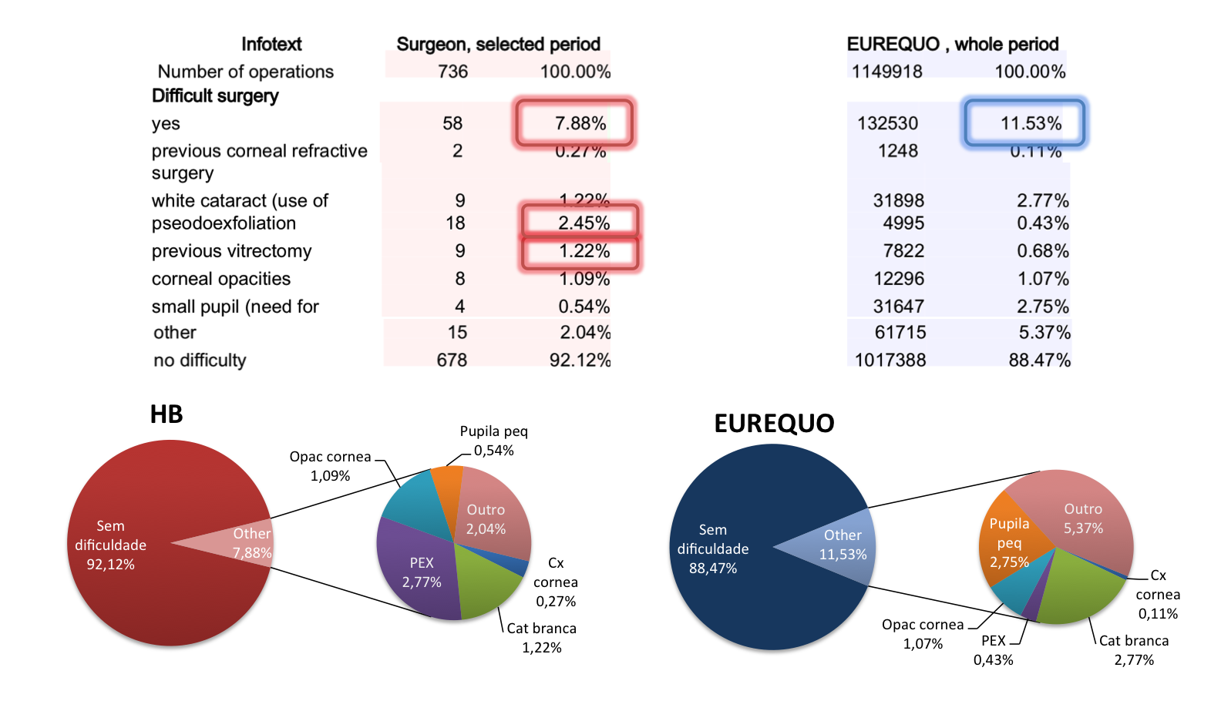
Figura 5: Caracterização das co-morbilidades oculares pré-operatórias

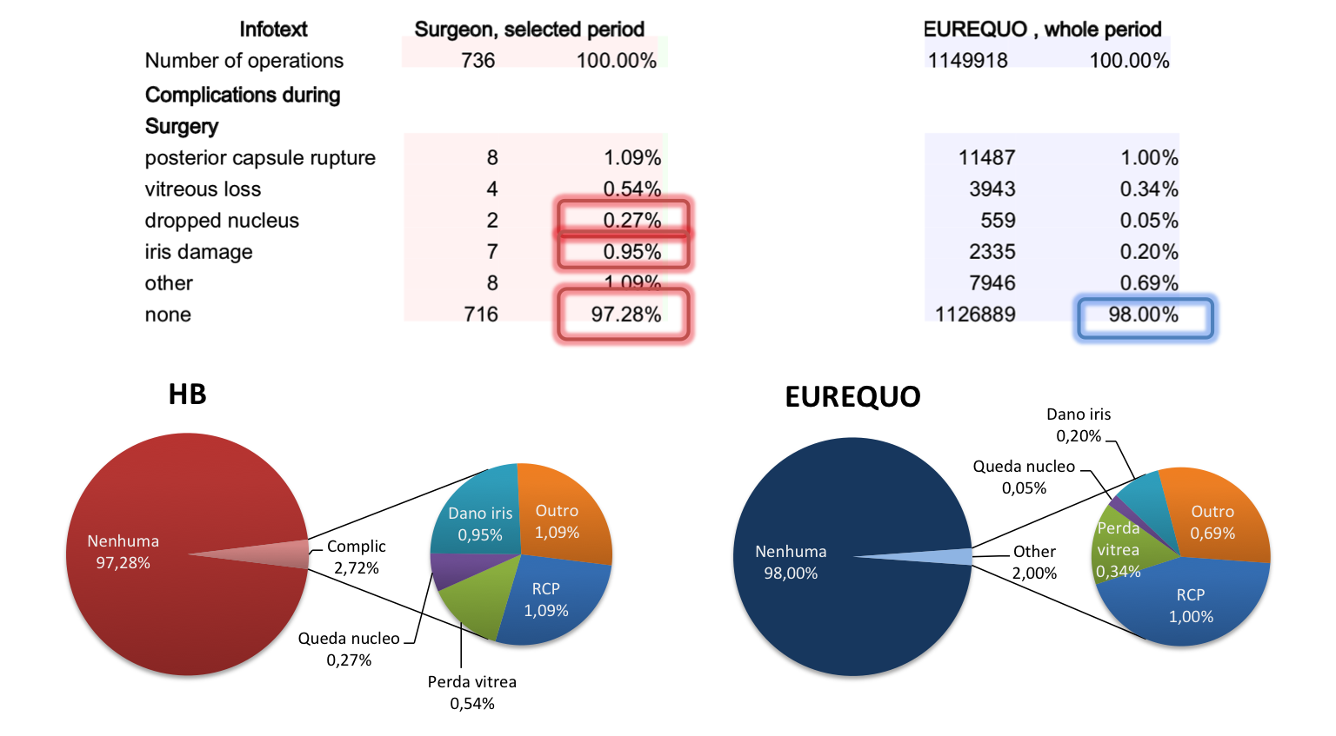
Figura 6: Caracterização das condições pré-operatórias que dificultam a cirurgia

Figura 7: Complicações durante a cirurgia
cirurgia¹¹. No estudo “European Cataract Outcomes Study”, em cerca de 37,5% dos casos estiveram presentes um ou mais destes tipos de co-morbilidades oculares no olho a ser intervencionado¹². Dos 1.149.918 (do EUREQUO) e dos 736 (exclusivos do SOHB) registos pré-operatórios, registam-se co-morbilidades oculares em 29,31% (EUREQUO) e 23,91% (SOHB) dos casos, dos quais os mais frequentes foram o glaucoma (7,58% no EUREQUO e 6,52% no SOHB), a retinopatia diabética (3,88% no EUREQUO e 5,43% no SOHB) e a degenerescência macular associada à idade (11,91% no EUREQUO e 4,08% no SOHB) (Figura 5).
Existem também diversas condições que podem efetivamente dificultar a cirurgia de catarata¹³. E, apesar de não contraindicarem a cirurgia, quer médico quer doente devem ter noção da sua presença e do potencial; assim, o grau de dificuldade de uma cirurgia de catarata deve de algum modo ajustar-se à habilidade do cirurgião. Dos 1.149.918 (do EUREQUO) e dos 736 (exclusivos do SOHB) registos pré-operatórios, registam-se condições que dificultam a cirurgia em 11,53% (EUREQUO) e 7,88% (SOHB) dos casos, dos quais os mais frequentes foram a pseudoexfoliação (0,43% no EUREQUO e 2,45% no SOHB), a catarata branca (2,77% no EUREQUO e 1,22% no SOHB), a vitrectomia prévia (0,68% no EUREQUO e 1,22% no SOHB) e as opacidades corneanas (1,07% no EUREQUO e 1,09% no SOHB) (Figura 6). A prevalência de pseudoexfoliação é significativamente maior nos povos do norte da Europa (por oposição com os povos asiáticos ou afro-americanos), muito provavelmente secundário a factores geneticamente herdados¹⁴. Apesar dos valores do nosso centro serem maiores que a média, é importante referir parece claramente existir um sub reportamento em ambos os casos. Quer em Portugal e em Espanha (proximidade geográfica e genética), a prevalência de PEX nos doentes operados a catarata é 23,5%¹⁵ e 21,6%¹⁶ respectivamente; numa população sueca, a mesma ascendeu a quase 40%¹⁴, ilustrativo uma vez mais que os erros de estimativa associados ao estudo EUREQUO são comum e graves.

Tipo de cirurgia
Atualmente, a facoemulsificação é a técnica cirúrgica preferida, estando a extração extracapsular de catarata limitada a casos muitos específicos¹⁰. Todas as cirurgias do SOHB sujeitas a registo foram executadas exclusivamente por facoemulsificação. Na base de dados do EUREQUO, a
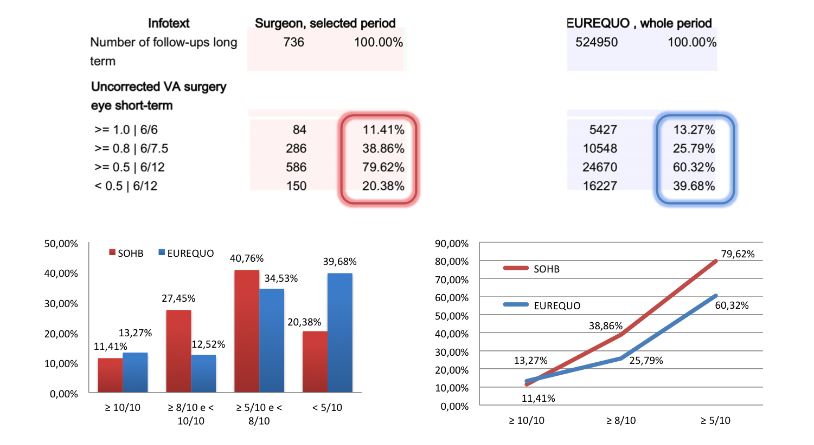

Figura 8: Acuidades visuais não corrigidas pós-operatórias precoces (1-6 dias)

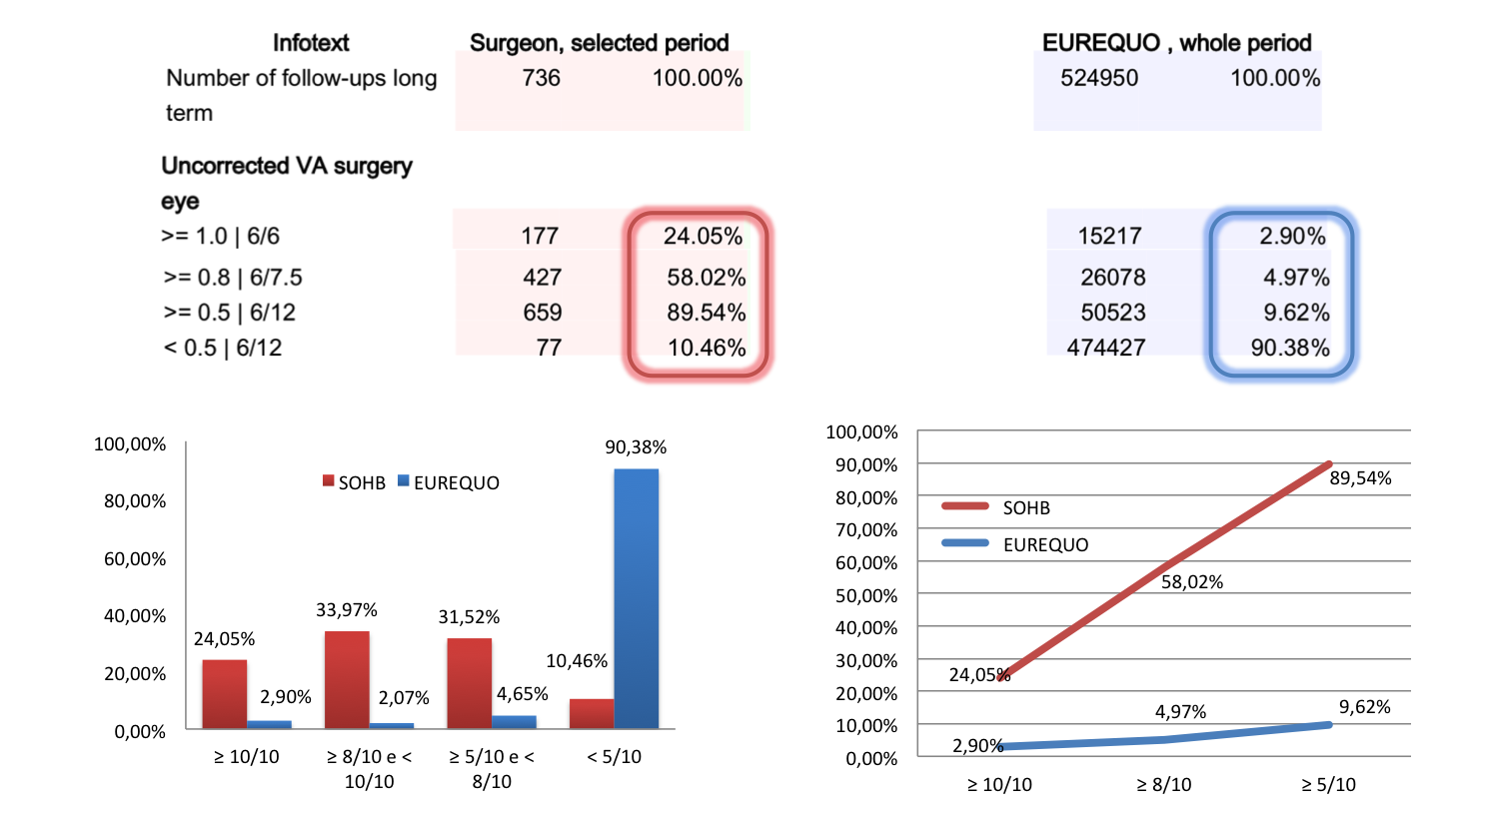

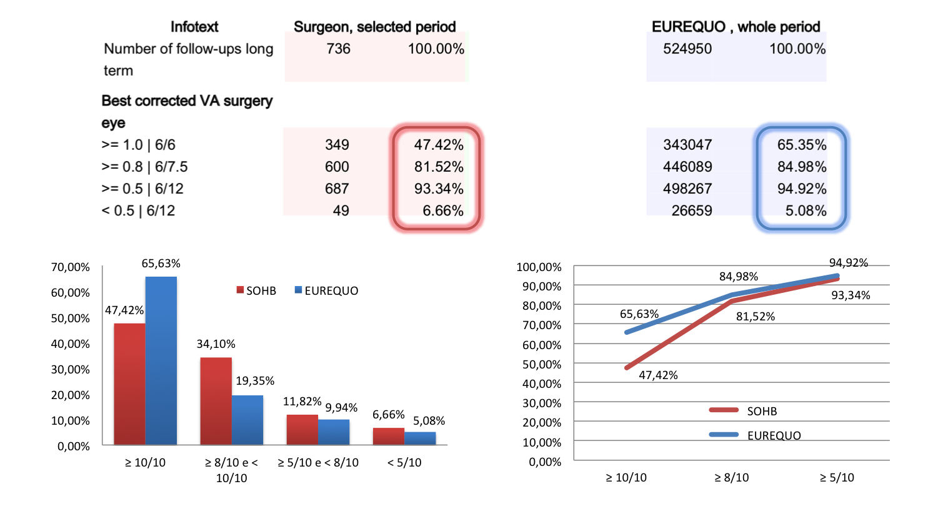
Figura 9: Acuidades visuais não corrigidas pós-operatórias (7-60 dias)

Figura 10: Melhores acuidades visuais corrigidas pós-operatórias (7-60 dias)

percentagem de cirurgias por facoemulsificação exclusiva é de 98,91%, encontrando-se os restantes casos distribuídos pela necessidade de recorrer a outros procedimentos.

Complicações cirúrgicas intra-operatórias
A maioria das complicações intra-operatórias envolve a cápsula, o que se traduz em resultados pós-cirúrgicos menos satisfatórios, aumento dos custos e necessidade de um maior número de cuidados subsequentes^{13;17}. Registaram-se complicações cirúrgicas intra-operatórias em 2,00% de casos no EUREQUO, e 2,72% de casos no SOHB. Os quais os mais frequentes foram: ruptura da cápsula posterior (1,00% no EUREQUO e 1,09% no SOHB); dano sobre a íris (0,20% no EUREQUO e 0,95% no SOHB); a perda de vítreo (0,34% no EUREQUO e 0,54% no SOHB) (Figura 7). É factual que o número de complicações intraoperatórias é superior; todavia, não possuímos informação quanto ao desvio padrão, o que condiciona a significância estatística desse dado. Em todo o caso, é importante que a taxa de complicações intraoperatórias do SOHB não é significativamente diferente da reportada noutras publicações. Ainda, especificamente no que concerne ao SOHB, existem vários mecanismos de avaliação da qualidade e das complicações intra e pós-operatórias (internos ao Serviço de Oftalmologia e internos ao Hospital), os quais podem não estar necessariamente presentes nos restantes participantes deste estudo, resultando daí uma possível subestimativa desses valores.

Acuidade visual pós-operatório
O estudo EUREQUO apresenta como objectivo que pelo menos 97% dos doentes sem co-morbilidades prévias devam atingir MAVC ≥ 0.5².
Dos 524.950 (do EUREQUO) e dos 736 (exclusivos do SOHB) registos pós-operatórios, identificaram-se as seguintes acuidades visuais não corrigidas (AVNC), no olho operado, no pós-operatório precoce (1 a 7 dias pós-cirurgia): ≥ 10/10 em 13,27% (EUREQUO) e 11,41% (exclusivo SOHB); ≥ 8/10 em 25,79% (EUREQUO) e 38,86% (exclusivo SOHB); ≥ 5/10 em 60,32% (EUREQUO) e 79,62% (exclusivo SOHB); e < 5/10 em 39,68% (EUREQUO) e 20,38% (exclusivo SOHB) (Figura 8). As diferenças entre o EUREQUO e o SOHB na AVNC pós-op precoce são, no nosso entender, pouco significativas, face ao elevado potencial de dispersão de dados em virtude de: tipo de cirurgia a que foram sujeitos (tempo, potencia de faco); número de dias em que foram observados após a cirurgia (variação possível entre 1 e 7 dias, traduzindo estados corneanos e inflamatórios distintos).
A consulta de pós-operatório destinada a refracção realizou-se no SOHB em uma média de 40 dias após a cirurgia – mais 10 dias que a média dos 524.950 registos pós-operatórios do EUREQUO. Verificou-se por isso, uma média de dias para consulta de refracção superior. Salvo raras exceções, os oftalmologistas do SOHB têm uma agenda de 16 consultas por período; todavia, em auditoria interna, observa-se que a maioria realiza, adicionalmente, mais 6 consultas. Tal traduz uma elevada procura de consultas para uma oferta de profissionais limitada (por questões políticas e financeiras), originando um ligeiro atraso nas consultas de refracção. Apesar de não estudo de forma prospectiva ou retrospectiva, com base na experiencia diária, os médicos envolvidos não sugeriram a ocorrência de piores resultados secundários a este atraso. Nesta consulta, as AVNC foram: ≥ 10/10 em 2,90% (EUREQUO) e 24,05% (exclusivo SOHB); ≥ 8/10 em 4,97% (EUREQUO) e 58,02% (exclusivo SOHB); ≥ 5/10 em 9,62% (EUREQUO) e 89,54% (exclusivo SOHB); e < 5/10 em 90,38% (EUREQUO) e 10,46% (exclusivo SOHB) (Figura 9). Por seu turno, as MAVC foram: ≥ 10/10 em 65,35% (EUREQUO) e 47,42% (exclusivo SOHB); ≥ 8/10 em 84,98% (EUREQUO) e 81,52% (exclusivo SOHB); ≥ 5/10 em 94,92% (EUREQUO) e 93,34% (exclusivo SOHB); e < 5/10 em 6,66% no EUREQUO e 5,08% (exclusivo SOHB) (Figura 10). Os valores de AVNC pós-op não precoce completamente dispares podem ser explicados por: uma interpretação incorreta, por parte da equipa do SOHB, daquilo que seria suposto introduzir neste parâmetro; ou então um erro de registo ou de processamento de dados sistemático por parte dos restantes colaboradores e/ou da plataforma. Relativamente à primeira explicação, a prática empírica dentro e fora do SOHB ilustra uma realidade completamente diferente, com uma elevada frequência de doentes que dispensam a correção óptica por elevada satisfação visual após a cirurgia. Adicionalmente, estes valores contrariam os obtidos na secção “AVNC no pós-op precoce”, não sendo lógico que após a cirurgia de catarata o doente piore a sua acuidade visual.
Relativamente à MAVC no pós-op não precoce, no nosso entender esta só pode ser entendida com significativamente diferente para uma
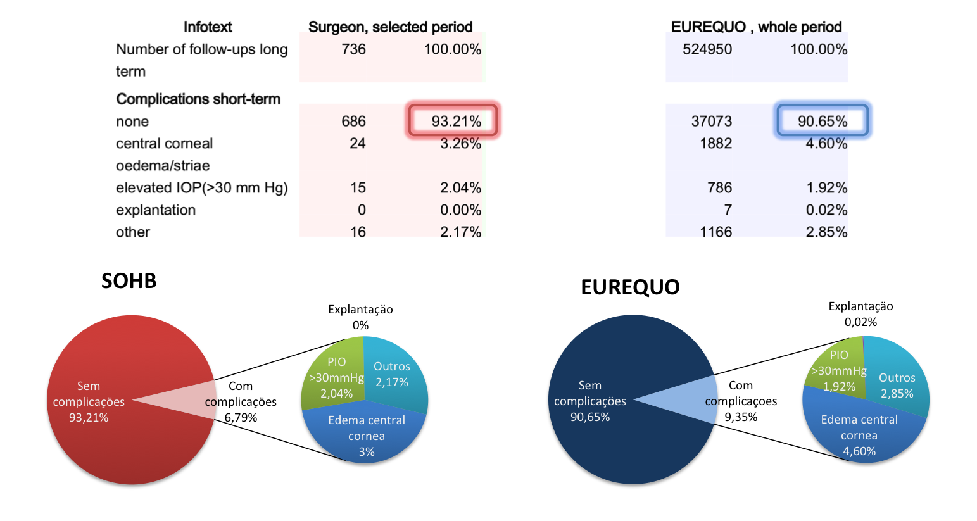
Figura 11: Complicações precoces pós-cirurgia (1-6 dias)

acuidade visual de 10/10. Uma vez mais, nota para a limitação no EUREQUO quanto à não cedência dos valores referentes ao desvio padrão, essenciais para a avaliação da significância dos resultados. Relativamente ao caso particular em que AV = 10/10, o estudo não ajudou a isolar uma ou mais causas para isso; interinamente, a equipa do SOHB também não conseguir identificar as justificações para tal facto. Em todo o caso, os protocolos de calculo de LIO foram revistos pela secção de implanto-refractiva e foi novamente destacada a necessidade de optimização máxima da acuidade visual por correção óptica durante a consulta de refracção.

Complicações pós-cirúrgicas (precoces e não precoces)
É parte integrante do EUREQUO a monitorização das complicações cirúrgicas². A introdução desses dados divide-se em dois grupos: as complicações pós-cirúrgicas precoces (aferidas na primeira consulta pós-op); e as complicações pós-cirúrgicas não precoces (aferidas na consulta de refracção). Se registaram complicações pós-cirúrgicas precoces em 9,35% de casos no EUREQUO, e em 6,79% de casos no SOHB, das quais as mais frequentes foram o edema central de córnea (4,60% no EUREQUO e 3,26% no SOHB) e a elevação da pressão
intraocular > 30 mmHg (1,92% no EUREQUO e 2,04% no SOHB) (Figura 11). Por seu turno, registam-se complicações pós-cirúrgicas não precoces (na consulta de refracção) em 1,66% de casos no EUREQUO, e 3,26% de casos no SOHB, dos quais as mais frequentes foram a opacificação da cápsula posterior (0,03% no EUREQUO e 0,68% no SOHB), a pressão intraocular aumentada de modo descontrolado (0,05% no EUREQUO e 0,54% no SOHB) e a persistência de edema de córnea (0,14% no EUREQUO e 0,27% no SOHB) (Figura 12).

Conclusões
A equipa de oftalmologistas do SOHB participa voluntariamente no EUREQUO, de modo a: contribuir neste esforço europeu de melhoria da compreensão dos resultados obtidos com a cirurgia de catarata; monitorizar e optimizar os seus próprios resultados; caracterizar a população sob a qual desenvolve a sua atividade.
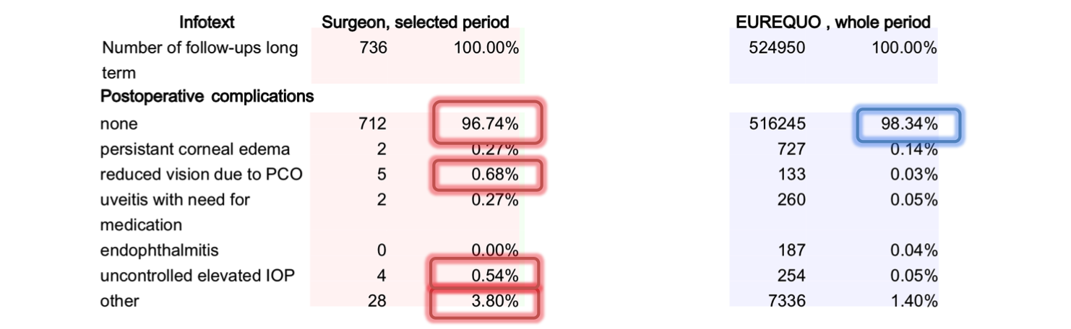
Comparando os resultados obtidos, identificamos um conjunto de resultados de merecem o nosso particular cuidado: a) percentagem de doentes do SOHB com MAVC pós-operatórias ≥ 10/10 cerca de 50% menores que a média do EUREQUO; b) doentes do SOHB com sensivelmente o dobro da incidência de complicações pós-operatórias não tardias. Destaca-se ainda o facto de a população do SOHB apresentar uma prevalência de doentes com indicação para cirurgia de catarata em que a pseudoexfoliação é 800% superior e a retinopatia diabética 70% superior ao da média do EUREQUO; e, o número de doentes com indicação para cirurgia de catarata e vitrectomia prévia, foi sensivelmente o dobro da média do EUREQUO.
Figura 12: Complicações pós-cirurgia (7-60 dias)

Bibliografia
- http://www.eurequo.org/new/project.asp
2) Lundstrom M. et al. Evidence-based guidelines for cataract surgery: Guidelines based on data in the European Registry of Quality Outcomes for Cataract and Refractive Surgery database; Journal of Cataract & Refractive Surgery Volume 38, Issue 6, Pages 1086–1093, June 2012
3) Laidlaw D. et al. Randomised trial of effectiveness of second eye cataract surgery. Lancet 1998; 352:925–929
4) Lundstrom M. et al. Quality of life after first-and second-eye cataract surgery; five-year data collected by the Swedish National Cataract Register. J Cataract Refract Surg 2001; 27:1553–1559
5) Arshinoff S. et al. Same-day sequential cataractsurgery. Curr Opin Ophthalmol 2009; 20:3–12
6) Lundstrom M. et al. Benefit to patients of bilateral same-day cataract extraction: randomized clinical study. J Cataract Refract Surg 2006; 32:826–830.
7) Lundstrom M. et al. Gender and cataract surgery in Sweden 1992-1997; a retrospective observational study based on the Swedish National Cataract Register; Acta Ophthalmol Scand 1999; 77:204–208.
8) Lewallen S. et al. Gender and use of cataract surgical services in developing countries. Bull World Health Organ 2002; 80:300–303
9) Howes FW. Patient work-up for cataract surgery; Yanoff M et. al., Ophthalmology, 3rd ed. St. Louis, MO, Mosby Elsevier, 2009; 410–420
10) http://one.aao.org/preferred-practice-pattern/cataract-in-adult-eye-ppp--october-2011
11) Ronbeck M. et al. Study of possible predictors associated with self-assessed visual function after cataract surgery. Ophthalmology 2011; 118:1732–1738
12) Lundstrom M. et al. European Cataract Outcome Study; report from the European Cataract Outcome Study Group. J Cataract Refract Surg 2001; 27:1176–1184
13) Artzen D. et al. Capsule complication during cataract surgery: case-control study of preoperative and intraoperative risk factors; Swedish Capsule Rupture Study Group report 2. J Cataract Refract Surg 2009; 35:1688–1693
14) Ekström C. et al. Pseudoexfoliation and cataract surgery: a population-based 30-year follow-up study. Acta Ophthalmol. 2015 Dec;93(8):774-7.
15) Alfaiate M. et al. Prevalence and surgical complications of pseudoexfoliation syndrome in Portuguese patients with senile cataract. J Cataract Refract Surg. 1996 Sep;22(7):972-6.
16) Govetto A. et al. Frequency of pseudoexfoliation among patients scheduled for cataract surgery. J Cataract Refract Surg. 2015 Jun;41(6):1224-31.
17) Lundstrom M. et. al. Capsule complication during cataract surgery: background, study design, and required additional care; Swedish Capsule Rupture Study Group report1. J Cataract Refract Surg 2009; 35:1679–1687

Secção a publicação
Artigo Original

Agradecimentos
A todos os elementos (Oftalmologistas, Técnicas, Enfermeiras e Administrativos) do Serviço de Oftalmologia do Hospital de Braga.

